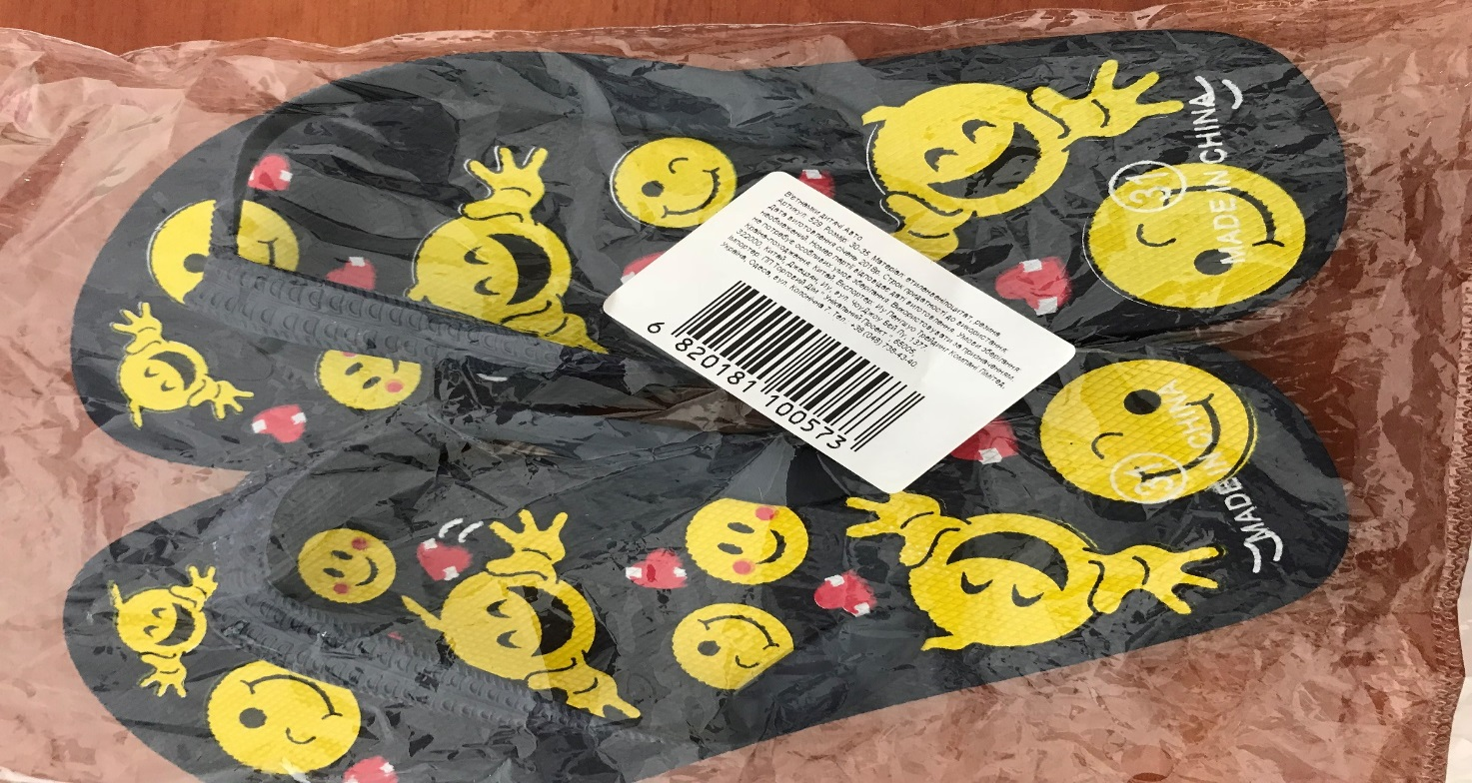
В`єтнамки дитячі Авто, артикул 529, розмір 30-35, дата виготовлення: січень 2018 року, Країна походження Китай. Імпортер: ПП Торговий дім «Унікальний проект», 65005, Україна, Одеса, вул. Колонічна, 7. Відповідно до протоколу випробувань ДП “Укрметртестстандарт”від 22.08.2018 року №1778/00661-ЛВ/18 не відповідає вимогам ДСТУ 3164-95 за показником «Лінійні розміри – довжина готового взуття, мм.» - за маркуванням на етикетці 30-35, на взутті 31, (за ГОСТ 11373-88 приблизна відповідність метричних та штихмасових розмірів взуття: 30-190 мм., 31-195 мм., 35-225 мм.), за результатами випробувань: ліва н/п – 206 мм, права н/п – 206 мм. За показником «Маркування» за ДСТУ 4142:2002: п.3.1.:- модель –зазначено артикул та найменування; знак відповідності продукції, яка сертифікована на відповідність вимогам чинного нормативного законодавства (у разі його наявності) не зазначено; - повнота не зазначено; - повнота не зазначено; - знак «Ст» не зазначено; номер контролера ВТК не зазначено; дата випуску (місяць, рік) не зазначено; п. 3.3: - товарний знак підприємства і країни-виробника – товарний знак не зазначено; - номер моделі не зазначено; - повнота не зазначено; - колір не зазначено; знак «Ст» не зазначено; - знак відповідності продукції, яка сертифіковані на відповідність вимогам чинного нормативного (у разі його наявності) відсутній; п. 3.5.: - Для позначення знака «Ст» на взуття наносять клеймо круглої форми. На клеймі повинні бути позначені дробом знак «Ст» та номер контролера ВТК – не зазначено. За Технічним регламентом маркування матеріалів, що використовуються для виготовлення основних складових взуття, яке надходить для продажу: п. 8: - Інформація про складові взуття зазначається на маркуванні – не зазначено; п. 11 – Піктограми щодо матеріалів повинні наноситися на маркування – надано текстове позначення без надання складових взуття.

